МБОДУ детский сад «Олененок»
Конспект непосредственно - образовательной деятельности по лепке на тему «Профессии»
( 3-4 года)
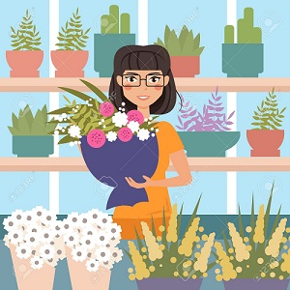

Воспитатель: Бахарева М.И

Тема занятия: Лепка «Корзина с цветами».
Тип занятия: закрепление и совершенствование новых знаний.
Вид занятия: практический.
Использование методов ведения занятия:
- объяснительно-иллюстративный;
- игровой;
- практически
Оборудование: пластилин, стеки, салфетки, доски, корзина с цветами, наглядно-иллюстративный материал о профессиях.
Цель: познакомить детей с различными профессиями, научить использованию техники лепки из пластилина; развивать творческие способности детей.
Задачи:
- Развивать фантазии в лепке, способствовать развитию памяти, мышления, воображения, чувства формы;
- Закреплять умение раскатывать колбаску, скатывать шар, правильно прикреплять отдельные детали друг к другу.
- Продолжать развивать самостоятельность;
Ход занятия.
Воспитатель:
− Ребята, каждый день утром родители приводят вас в детский сад, а сами отправляются куда, как вы думаете? (Ответы детей) Правильно, на работу. Все люди трудятся. А вы знаете, кем работают ваши родители? (Ответы детей) Я тоже работаю. Скажите мне, где и кем я работаю? (Ответы детей) Да, я работаю в детском саду, а профессия моя – воспитатель. Профессия – это труд, которому человек посвящает свою жизнь, это основное занятие человека, его трудовая деятельность. Профессий очень много, все они очень нужны и важны для людей. Чтобы получить профессию, как вы думаете, что нужно сделать? (Ответы детей) Верно, нужно хорошо учиться, много знать и уметь.
(Показ слайдов про профессии 3-12).
Посмотрите на эту картинку. Кого вы видите? Правильно, продавца. Что она продает? Цветы. А в чем продают цветы? В вазах, корзинках.
(Слайды 13-14)
И сегодня мы с вами изготовим корзинку с цветами из пластилина.
(Слайд 15)
Подготовим все для работы: пластилин, стеки, доски, картон, салфетки.
Но прежде подготовим наши пальчики к работе.
Пальчиковая гимнастика:
Вырос высокий росточек в горшочке (Кисти рук сложены «бутоном».)
Ласковым утром раскрыл лепесточки. (Пальцы рук разводятся в разные
стороны как лепестки)
Всем лепесткам красоту и питанье
Дружно дают под землей корешки. (Затем руки поворачиваются кистями вниз.)
Итак, приступаем к занятию.
- Берём коричневый или синий пластилин, разминаем его. Делим стекой (нож для пластилина) его на несколько одинаковых частей. (слайд 17)
- Из каждой части раскатываем жгутик. (слайд 18);
- Берём цветной картон и выкладываем жгутики, так как показано на фото. (слайд 19);
- Берём длинный жгутик и выкладываем ручку нашей корзинки. (слайд 20);
Устали? Отдохнем! (Музыкальная видеоминутка слайд 21);
Отдохнули? Продолжаем.
- Берём красный пластилин, скатываем из него небольшие шарики и один желтый (слайд 22);
- Соединяем по 6 шариков красного цвета, в середину кладем желтый шарик (слайд 23);
- Слегка прижимаем шарики (слайд 24);
- Получаем цветочки, так как показано на фото.( слайд 25);
- Берём картон с корзиночкой и выкладываем цветочки. (слайд 26);
- Берём зелёный пластилин и катаем маленькие шарики. (слайд 27);
- Кладем шарик на картон возле цветочка и растягиваем его пальцем и стекой прорисовываем узоры на листочках (слайд 28);
- Наша корзиночка готова.(слайд 29)
В процессе деятельности детей воспитатель поощряет самостоятельность, аккуратность, творчество. Тем детям, которые затрудняются в работе, воспитатель оказывает помощь.
Устроить выставку детских поделок.
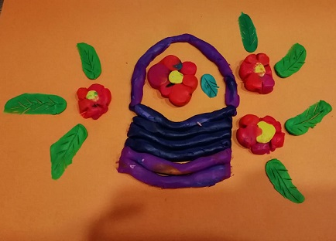

Использованная литература:
Воспитатель: Ломтева Татьяна Андреевна;
Воспитатель: Шакирзянова Альбина Рашитовна
:Воспитатель: Лакаевская Надежда Сергеевна

